Gli alberi di decisione sono una tecnica di apprendimento induttivo molto semplice, ma estremamente efficace
La prima cosa da fare, per costruire un albero di decisione è quella di raccogliere un campione significativo di esempi.
Un esempio è la descrizione di una determinata situazione attraverso un insieme di attributi.
L’insieme degli esempi prende il nome di dataset.
Poiché lo scopo è quello di ottenere un’ipotesi h, applicando l’algoritmo di apprendimento al insieme di addestramento, che sia quanto più generale possibile e che sia in grado di classificare correttamente sia esempi presenti nel insieme di training sia esempi “nuovi”.
Per far ciò è necessario dividere il dataset in due parti:
una parte che servirà per implementare la funzione di apprendimento dell’albero, mentre la restante parte del dataset dovrà essere usata per testare il comportamento dell’albero ottenuto a fronte di nuovi dati.

Alberi decisionali applicati al dataset mushrooms

Il problema da risolvere è quello di determinare se un fungo è commestibile, velenoso oppure di commestibilità sconosciuta.
Gli esempi positivi saranno dunque quelli per cui l’obiettivo commestibilità è verificato, gli altri saranno classificati come esempi negativi.
Il dataset mushrooms è composto da 8124 esempi composti da 22 attributi, ed è stato diviso in due sottoinsieme, uno usato per l’apprendimento dell’albero e la restante parte per la valutazione dell’ipotesi scelta.

Esistono tanti alberi di decisioni che si accordano all’insieme di apprendimento, l’obiettivo è cercare di individuare quello in grado di fornire predizioni, e quindi di classificare anche nuovi esempi. Solitamente gli alberi che godono di questa caratteristica sono anche quelli più semplici.
Per questo motivo, tra l’insieme delle ipotesi, si cerca di scegliere l’ipotesi più semplice.

Per costruire l’albero, è necessario scegliere, tra tutti gli attributi che si hanno a disposizione, quello che diventerà la radice dell’albero. Questa scelta è fondamentale, perché determinerà la profondità dell’albero.
Quello che si cerca di trovare è l’attributo che fornisce la migliore classificazione degli esempi, ossia che suddivida gli esempi in insiemi tutti positivi o negativi.
Per la scelta dell’attributo radice, possiamo utilizzare come misura della bontà di quest’ultimo, il suo contenuto informativo (information gain).
Il Guadragno informativo misura la riduzione dell’entropia che si ottiene partizionando i dati usando un certo attributo x facente parte dell’insieme degli attributi X.
l’entropia misura la “purezza” di un insieme.
Nel nostro caso, calcolando l’entropia sull’intero insieme degli esempi,, otteniamo:
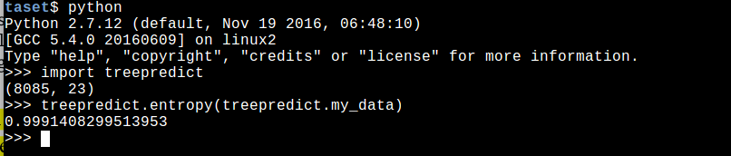
Scegliendo invece un attributo, come ad esempio ring-number possiamo dividere l’insieme in più sottoinsiemi, e se l’attributo scelto fosse quello ottimo, allora ci ritroveremo come valore dell’entropia 0,0.
Nel caso di ring-number, suddividendo l’insieme degli attributi in maniera tale che da un lato (memorizzati nella variabile set1) ci siano tutti gli attributi verificano una certa proprietà (ad esempio hanno due anelli) e dall’altro ( memorizzati nella variabile set2) tutti quelli che non verificano questa proprietà.
Possiamo calcolarne anche l’entropia di questo sottoinsieme, per capire se effettivamente l’attributo scelto è un “buon” attributo.

La funzione buildtree determina in maniera ricorsiva, quale attributo è quello avente contenuto informativo più alto.

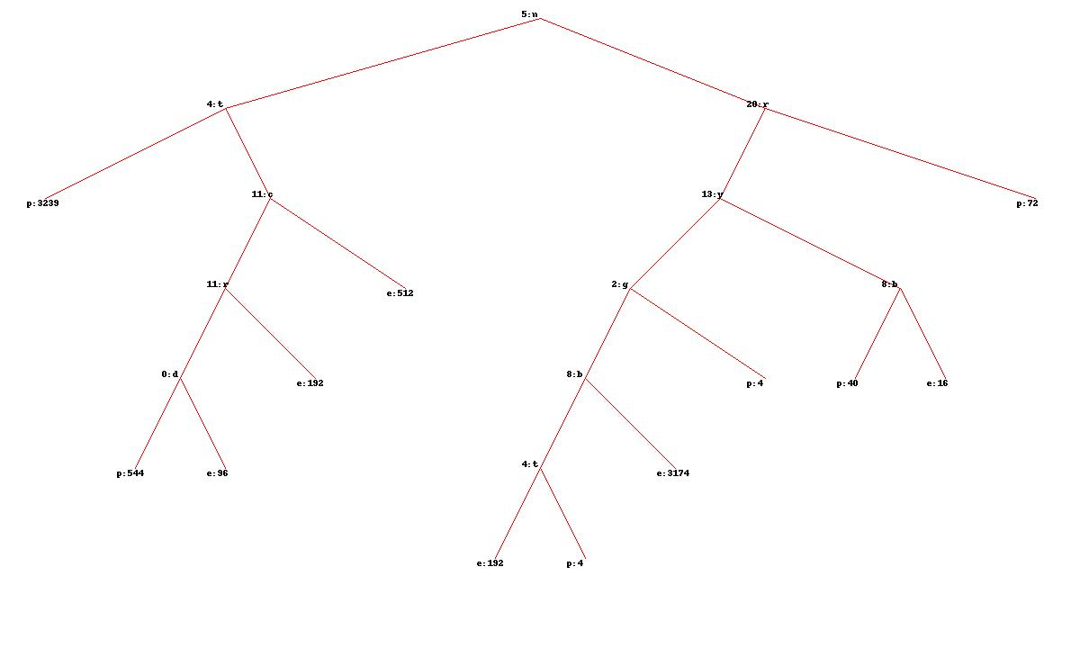
Tramite la funzione drawtree otteniamo invece una rappresentazione grafica dell’albero costruito.

Ora che abbiamo costruito e visualizzato il nostro albero di decisione, proveremo a classificare nuove osservazioni, considerando dati non utilizzati nell’insieme di apprendimento.
Questo per capire se l’ipotesi scelta, sia efficace anche per esempi futuri.
Per far ciò usiamo la funzione classify.
Il risultato ci dice che un fungo con queste caratteristiche sarebbe classificato dall’albero di decisione come un fungo non velenoso.
Quindi ci si rende conto che questo algoritmo di apprendimento è buono, in quanto produce ipotesi che riescono a predire con accuratezza la classificazione di esempi mai incontrati precedentemente.
Poiché l’insieme degli esempi è molto vasto, si può generare un fenomeno noto come overfitting, rendendo la descrizione dell’albero molto particolareggiata, e troppo specifica nei confronti dell’insieme dei dati di addestramento.
Al fine di evitare questo fenomeno è necessario adottare una tecnica nota come pruning (potatura).
Il principio alla base del pruning è quello di fondere due nodi aventi lo stesso padre, solo se l’incremento dell’entropia a fronte di questa fusione non supera una certa soglia.

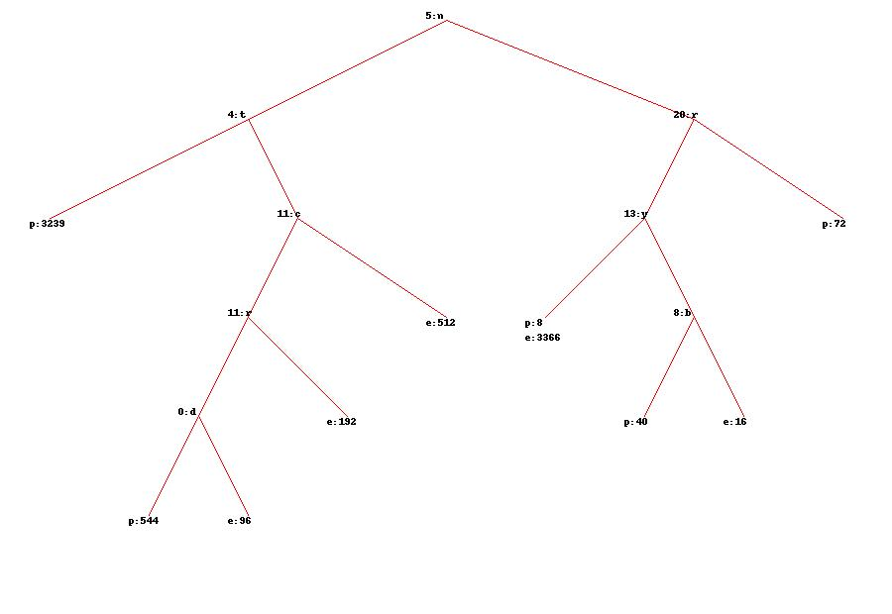
E’ possibile verificare il comportamento dell’algoritmo di apprendimento anche in presenza di dati non del tutto completi.
Gli alberi di decisione infatti sono utilizzabili anche nel caso in cui non abbiamo tutte le informazioni complete.
Consideriamo ad esempio di non avere informazioni sull’attributo stalk-surface-above-ring
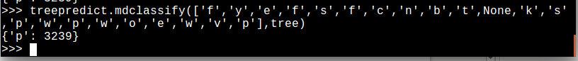
Come possiamo notare anche in questo caso l’albero di decisione riesce a classificare correttamente l’esempio prelevato dall’insieme di test
( con valori 'f','y','e','f','s','f','c','n','b','t',None,'k','s','p','w','p','w','o','e','w','v','p' e uscita attesa p: velenoso)

